ОЗЕЛЕНУВАЊЕ НА БИЗНИСОТ
ЕКО ДИЗАЈН И ЕНЕРГЕТСКИ ознаки
ВОДИЧ ЗА ЕНЕРГЕТСКИТЕ ознаки

Информации за документот:
Резултат од активноста: | А5 Развој едукативних алата за озелењавање пословања
Тип на документ: | Материјал за обука
Одговорен партнер: | Центар за развој Јабланичког и Пчињског округа Лесковац Србија
Ниво на дисеминација: | Јавни

Историја на документ:
Верзија | Датум | Опис / Коментари | Автор(и)
Верзија 1.0 | 04.02.2025. | Нацрт | - PMT
Верзија 2.0 |  | Конечна верзија | - PMT

Одрекување:
Финансиран од Европската Унија. Изразените ставови се исклучиво на авторите и не мора да ги одразуваат ставовите на Европската Унија или Фондацијата Темпус. Под никакви околности Европската унија или давателот на наменски грантови не може да биде одговорен за нивната содржина.

ЕКО ДИЗАЈН И ЕНЕРГЕТСКИ ознаки

Енергетската ефикасност е стратешки приоритет за Европската унија. Поефикасното користење на енергијата и материјалите може да ја намали побарувачката за енергија и ресурси, што ќе доведе до пониски сметки за енергија за потрошувачите и деловните субјекти и помали емисии на стакленички гасови и други загадувачи. Еко-дизајнот на производите е збир на услови што производот што троши енергија мора да ги исполни во однос на заштитата на животната средина во периодот што ги опфаќа процесите на неговото создавање, употреба и отстранување. Еко-дизајнот е еден од основните концепти на моделот на кружна економија, кој предвидува производите да се дизајнирани на таков начин што ќе го максимизираат нивниот животен век, во сите фази од животниот циклус: од екстракција на суровини од природата, производство на материјали и компоненти на производот, преку негова употреба и одржување, до третман на крајот на животот - повторна употреба, демонтирање, рециклирање, демонтирање и финална енергија. Еко дизајнот и етикетирањето се клучни алатки за зголемување на енергетската ефикасност на производите и ефикасноста на материјалите. Регулативата за еколошки дизајн и означување на енергијата е директно и доследно применлива на пазарот на ЕУ. Оваа регулатива поставува минимални барања за енергетска ефикасност и други еколошки перформанси на производите, како што се електрични апарати, ИКТ производи, индустриски машини или гуми . Производителите се охрабруваат да развијат нови технологии за да ја максимизираат енергетската ефикасност додека го минимизираат отпадот. Од Србија и Северна Македонија се бара да го усогласат своето законодавство со регулативите за еко дизајн и енергетско означување. Двете земји имаат усвоено или се во процес на донесување регулативи од областа на енергетското означување на производите, во кои се утврдени обврските на добавувачите и трговците на мало во однос на означувањето, изгледот и содржината на енергетската ознака. Разбирањето на етикетирањето за ефикасност на производот е клучно за озеленување на вашиот бизнис за мали и средни претпријатија бидејќи купувањето на енергетски поефикасни апарати или производи заштедува пари и ја заштитува животната средина. Ознаката за енергетска ефикасност во основа е стандардна, препознатлива ознака која на потенцијалниот купувач му дава суштински информации за производот и, пред сè, визуелно укажува на која класа на енергетска ефикасност припаѓа производот.

Општ изглед и содржина на енергетската ознака
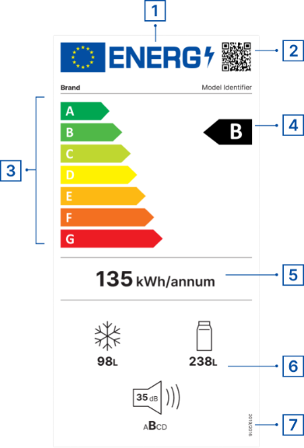 | - Јазично неутрално лого. Завртката ја заменува последната буква во зборот ENERG се залага за значење што варира во различни јазици на ЕУ (на пр. Energy, Energie , Energia , Energía , Énergie , Energija , Enerģija , Energi итн.)  - QR код со врска до EPREL .  - Класи на енергетска ефикасност (со скала од А до Г )  - Класата на енергетска ефикасност на овој модел на производ .  - Потрошувачка на енергија ( пр. kWh годишно )  - Преглед на дополнителни неенергетски параметри (пиктограми: емисија на бучава, потрошувачка на вода, капацитет, можност за поправка , класа на доверливост итн.)  - Упатување на регулативата (број на регулатива на ЕУ)

Воведувањето на новите регулативи на Европската унија доведе до промена во опсегот на енергетските класи на производите и енергетските етикети. Новото означување за енергетска ефикасност на производите се движи од „А“ до „Г“ класи.
„А“ ја претставува најефикасната енергетска класа, додека „G“ е најнеефикасната класа. Во пракса, тоа значи дека апаратот од класата „G“ годишно троши двојно повеќе електрична енергија од оние означени со класа „А“. Значајна промена е воведувањето на QR кодови во горниот десен агол на енергетската ознака. Скенирањето на QR-кодот пристапува до европската база на податоци (EPREL) на производите означени со ознаката за енергетска ефикасност. Оваа база на податоци го гарантира квалитетот, веродостојноста и корисноста на информациите за моделот на производот и неговите специфични карактеристики. Добавувачите мора да ги регистрираат сите производи со енергетски ознаки кога ги пласираат на пазарот на ЕУ. Во зависност од типот на апаратот или производот, се разликуваат пиктограмите на дополнителни неенергетски параметри и бројот на регулативата на ЕУ. Етикетите на поединечните апарати и производи што ги користат малите и средните претпријатија во нивната работа ќе бидат прикажани подолу.

Изглед и содржина на енергетската ознака на изворите на електрична светлина
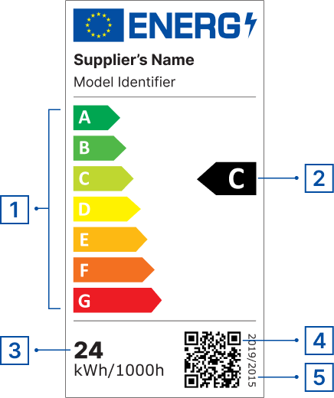 | - Скала за класа на енергетска ефикасност од А до Г.  - Класата на енергетска ефикасност на овој производ.  - Потрошувачка на енергија на изворот на светлина во вклучен режим, изразена во kWh потрошувачка на електрична енергија на 1.000 часа.  - QR код со линк до базата на податоци EPREL .  - Регулатива (ЕУ) бр. 2019/2015 година .

Изглед и содржина на енергетската ознака за електронски дисплеи
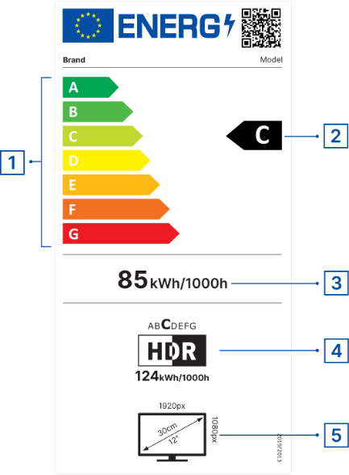 | - Скала за класа на енергетска ефикасност од A до G за стандарден динамички опсег (SDR).  - Класата на енергетска ефикасност на овој производ за стандарден динамички опсег (SDR).  - Потрошувачка на енергија за стандарден динамички опсег (SDR) за 1000 часа (kWh).  - Потрошувачка на енергија со висок динамички опсег (HDR) за 1000 часа (kWh) и класа на ефикасност HDR.  - Димензии на екранот (во см и инчи ), хоризонтална и вертикална резолуција (во пиксели)
Изглед и содржина на енергетската ознака за паметни телефони и таблети (пријавување од 20.06.2025 година)
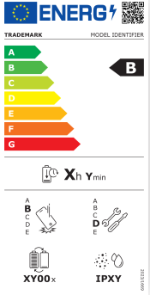 | Етикетите за паметни телефони и таблети мора да содржат информации за нивната енергетска ефикасност, долговечноста на батеријата, отпорност на прашина и вода и отпорност на паѓање, како и оценка за поправка . Батериите за овие уреди мора да издржат најмалку 800 циклуси на полнење и празнење додека задржуваат најмалку 80% од нивниот почетен капацитет. Производителите се обврзани да ги направат достапни критичните резервни делови за сервисерите во рок од 5-10 работни дена и до 7 години откако моделот на производот ќе биде укинат на пазарот во ЕУ. Тие, исто така, мора да обезбедат дека оперативниот систем може да се надгради најмалку 5 години по датумот на прекин на маркетингот.

Изглед и содржина на енергетската ознака за комерцијални фрижидери
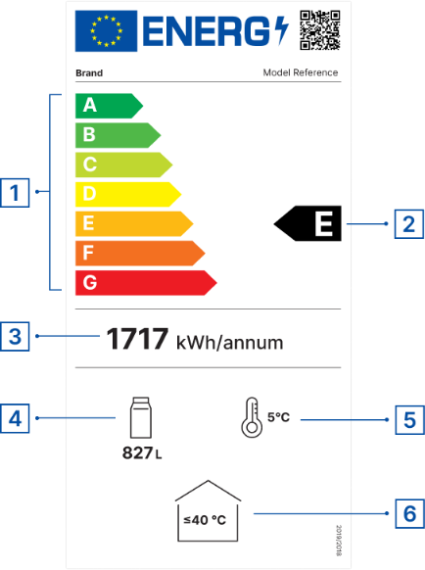 | 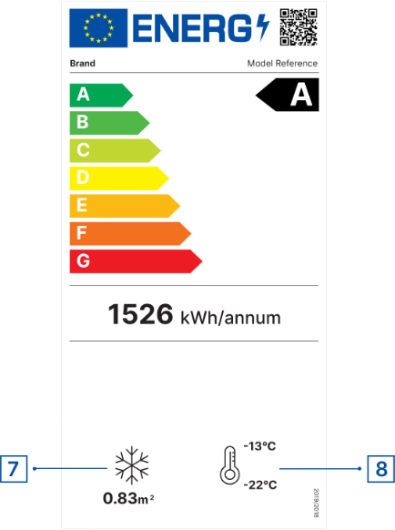 | - Скала за класа на енергетска ефикасност од А до Г.  - Класата на енергетска ефикасност на овој производ.  - Годишна потрошувачка на електрична енергија (kWh).  - Бруто волумен на одделот за фрижидер во литри.  - Работна температура на одделот за фрижидер °C.  - Максимална амбиентална температура °C.  - Нето волумен на замрзнатата преграда во литри.  - Работна температура на преградата за замрзнување во °C.

Изглед и содржина на етикетата за енергија на гумите
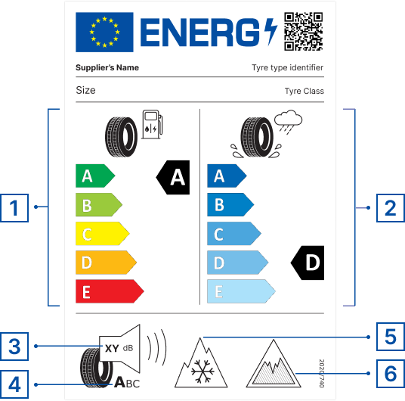 | - Класа на отпорност на тркалање од А до Е (колку е поголема класата, толку е помала потрошувачката на гориво).  - Класа на мокро зафат од А до Е.  - Надворешно ниво на бучава при тркалање.  - Класа на надворешен шум на тркалање (A до S).  - Гума за тешки снежни услови.  - Гума за тешки услови на мраз.
Изглед и содржина на етикетата за енергија на машината за миење садови

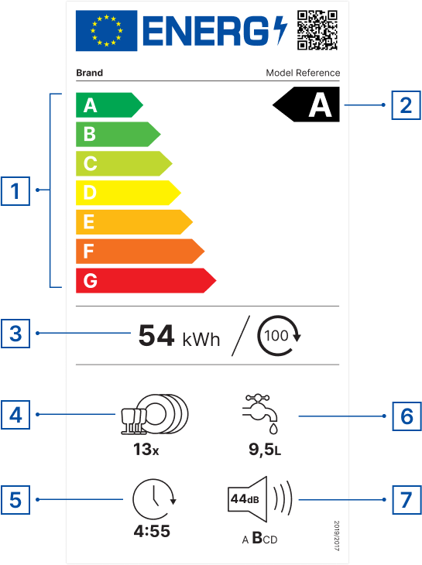 | - Скала за класа на енергетска ефикасност од А до Г.  - Класата на енергетска ефикасност на овој производ.  - Потрошувачка на електрична енергија за 100 циклуси на перење во еколошки режим (kWh)  - Капацитет изразен во бројот на стандардни поставки за место со помош на еко-програмата.  - Времетраење на еко програмата (во часови и минути).  - Потрошувачка на вода по еко-програмски циклус (во литри)  - Ниво на бучава во децибели (dB) и класа на ниво на бучава

Изглед и содржина на енергетската етикета на машината за перење

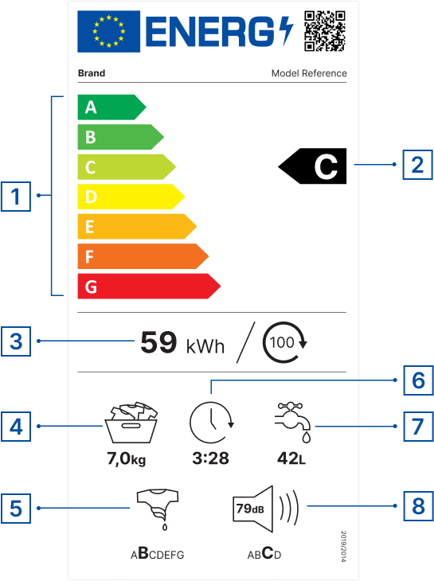 | - Скала за класа на енергетска ефикасност од А до Г.  - Класата на енергетска ефикасност на овој производ.  - Потрошувачка на електрична енергија за 100 циклуси на перење во еко режим (kWh).  - Капацитет на циклусот на перење (кг).  - Класа на ефикасност на центрифугирање.  - Времетраење на циклусот на перење и сушење со декларираниот капацитет (во часови и минути).  - Потрошувачка на вода по циклус (во литри).  - Ниво на бучава во децибели (dB) и класа на ниво на бучава.

екодизајн и енергетско означување се однесуваат на широк опсег на електрични апарати и опрема. Клима уредите се испорачуваат со енергетска ознака која ја покажува нивната енергетска ефикасност. Оваа ознака вклучува информации за енергетскиот рејтинг на функциите за ладење и греење и индикација за часовната или годишната потрошувачка на енергија, како и нивото на бучава. Барањата се однесуваат на климатизери со декларирана моќност помала или еднаква на 12 kW за ладење (или греење доколку нема функција за ладење) и за вентилатори со влезна моќност на електричен вентилатор помала или еднаква на 125W.
за екодизајн за котли на цврсто гориво со декларирана топлинска моќност од 500 kW или помалку се задолжителни од 2020 година за сите производители и добавувачи кои сакаат да ги продаваат своите производи во ЕУ. Овие барања важат и за котли кои се дел од пакет кој се состои од котел со цврсто гориво, дополнителни грејачи, контроли на температурата и соларни уреди. Барањата опфаќаат енергетска ефикасност и емисии на загадувачи на воздухот. За клима уредите и котлите на цврсто гориво важат старите ознаки. Европскиот регистар за означување на енергијата на производите (EPREL) нуди подетални информации за моделите што се пласираат на пазарот во ЕУ. Базата на податоци обезбедува дополнителни информации како што се звучна моќност, ефикасност на греење за 3 различни климатски услови, ефикасност на ладење, годишна потрошувачка на електрична енергија, оптоварување на дизајнот во режим на греење и ладење, звучна моќност и тип на разладно средство. Оваа база на податоци содржи и податоци за котли на цврсто гориво, опрема за греење, ладење и вентилација, производствена опрема (електрични мотори, индустриски вентилатори, енергетски трансформатори, пумпи за вода, опрема за заварување итн.).

Изглед и содржина на енергетската ознака за клима уреди

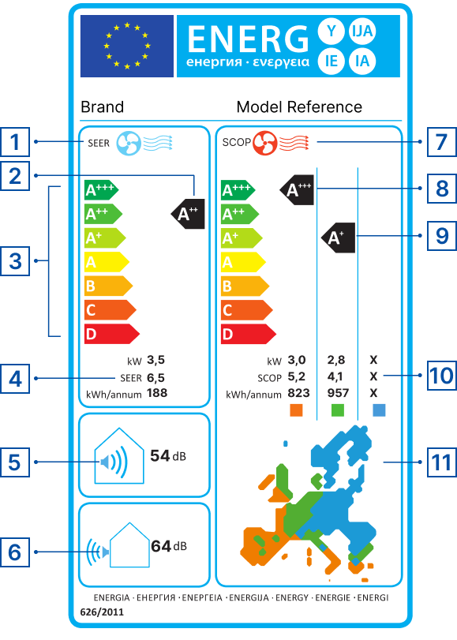 | - Сооднос на енергетска ефикасност за ладење на синиот вентилатор (SEER).  - Класата на енергетска ефикасност на овој производ за ладење.  - Скала за класа на енергетска ефикасност од A + ⁺⁺ до D.  - Дизајниран оптоварување во kW. Сооднос на сезонска енергетска ефикасност. Годишна потрошувачка на енергија во kWh за ладење .  - Ниво на бучава во затворен простор (dB).  - Ниво на надворешен шум (dB).  - Црвен вентилатор сезонски коефициент на перформанси за греење (SCOP).  - Класа на енергетска ефикасност на овој производ за греење во топла сезона.  - Класата на енергетска ефикасност на овој производ за греење во просечна сезона.  - Режим на греење: дизајнирано оптоварување во kW, до 3 грејни сезони. Годишна потрошувачка на енергија во kWh за греење.  - Европска мапа на која се прикажани грејните сезони и соодветните обоени квадрати.

Изглед и содржина на енергетската ознака за котли на цврсто гориво

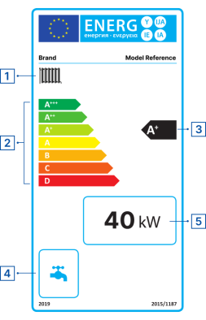 | - Функција за загревање на просторот.  - Скала за класа на енергетска ефикасност од A + ⁺⁺ до D.  - Класата на енергетска ефикасност на овој производ.  - Функција за загревање на водата.  - Декларирана излезна топлина во kW.

Изглед на други енергетски ознаки

Печки | Аспиратори | Котли

Извор:

Европската комисија. Екодизајн и енергетска ознака

https://energy-efficient-products.ec.europa.eu/ecodesign-and-energy-label_en

Европската комисија. ЕПРЕЛ

АЛАТКИ ЛАБЕЛА 2020

https://www.label2020.eu/

1 инч (1 “) = 2,54 см

